Program for mini frem til jul 26:
August:
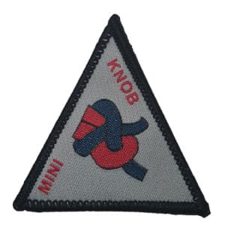
25: Oprykning.
September:
1: Bygning af både til åregatta
5: Å-regatta (mere info kommer på hjemmesiden)
8: Patruljedeling og samarbejdsøvelser.
15: Savbevis.
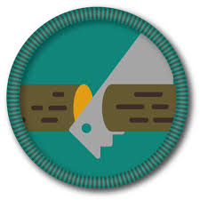
22: Kort og kompas-stifinder.
Oktober:
6: Pionering.

13: Efterårsferie.
20: Førstehjælp og knob.
27: Science.
November:

3: Koder.
10: Pionering.
17: Kirkeblade.
24: Førstehjælp.
26: Morseløb. (Måske)
December:

1: Julebag.
8: Pionering.
15: Juleafslutning.
18: Juleoptog. (der kommer flere oplysninger når vi nærmere os)

